Họ tên: Lê Trí Anh

Mssv: 1150080125

BÀI 1:

1. **Xác định yêu cầu chức năng**

Hệ thống cần cung cấp các chức năng sau:

**Đối với độc giả (giảng viên, sinh viên)**

* Đăng ký tài khoản mới.
* Đăng nhập vào hệ thống.
* Tìm kiếm sách theo nhiều tiêu chí: loại sách, tên sách, tác giả, từ khóa.
* Xem thông tin chi tiết sách (mã sách, tác giả, năm XB, NXB, số lượng).
* Đăng ký mượn sách in.
* Đọc sách điện tử trực tuyến (ebook).
* Xem lịch sử mượn – trả sách.

**Đối với thủ thư**

* Quản lý sách:
* Thêm mới đầu sách.
* Cập nhật thông tin sách.
* Quản lý số lượng sách in trong kho.
* Quản lý mượn – trả:
* Xác nhận cho mượn sách.
* Xác nhận trả sách.
* Tính tiền phạt khi trả trễ hạn.
* Thống kê:
* Số lượng sách đã mượn, còn trong kho.
* Ebook được truy cập nhiều nhất.

1. **Mô hình hóa yêu cầu chức năng**

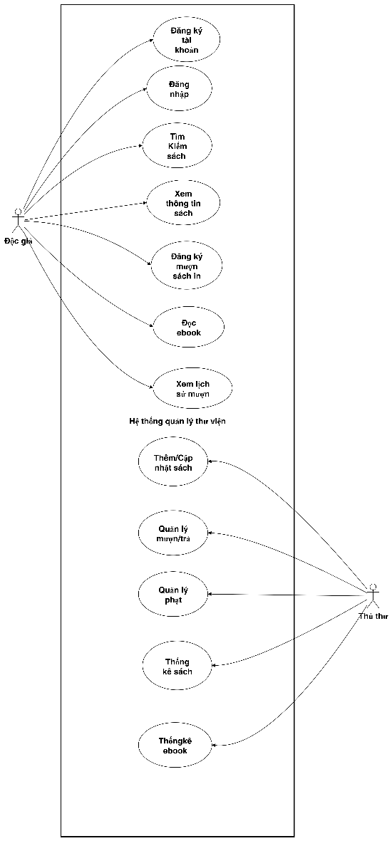

1. **Yêu cầu phi chức năng**

**Tính ổn định:** Hệ thống phải hoạt động ổn định trong mạng nội bộ của trường.

**Tính bảo mật:** Độc giả bắt buộc phải đăng nhập để sử dụng dịch vụ.

**Tính thân thiện:** Giao diện dễ dùng, phù hợp sinh viên và giảng viên.

**Tốc độ xử lý:** Tìm kiếm nhanh, đáp ứng nhiều truy cập cùng lúc.

**Khả năng mở rộng:** Cho phép bổ sung thêm sách, tài khoản, chức năng mới.

**Khả năng thống kê:** Hỗ trợ báo cáo chi tiết số lượng sách, lượt truy cập ebook.

1. **Quy tắc nghiệp vụ**

* Độc giả (giảng viên, sinh viên) phải có tài khoản để mượn hoặc đọc sách online.
* Khi mượn sách in:
* Phải đăng nhập và đăng ký mượn.
* Sau đó đến thư viện gặp thủ thư để lấy sách.
* Ebook chỉ được đọc trực tuyến, không được tải về.
* Quy định phạt trễ hạn:
* Trễ < 7 ngày → phạt 5% giá sách.
* Từ 7 – 15 ngày → phạt 10% giá sách.
* 15 ngày → phạt 20% giá sách.
* Mỗi độc giả chỉ được mượn tối đa số sách theo quy định của thư viện (ví dụ: 5 quyển/lần).

1. **Quy trình nghiệp vụ**

**Quy trình đăng ký tài khoản**

* Độc giả truy cập hệ thống → chọn chức năng Đăng ký tài khoản.
* Nhập thông tin cá nhân (Mã SV/GV, họ tên, email, mật khẩu).
* Hệ thống kiểm tra tính hợp lệ của thông tin.
* Nếu hợp lệ → tạo tài khoản mới → thông báo đăng ký thành công.
* Nếu MSSV/MGV không tồn tại → báo lỗi.
* Độc giả có thể dùng tài khoản để đăng nhập hệ thống.

**Quy trình đăng nhập**

* Độc giả truy cập hệ thống → chọn chức năng Đăng nhập.
* Nhập MSSV/MGV và mật khẩu.
* Hệ thống kiểm tra:
* Nếu đúng → vào giao diện chính.
* Nếu sai → báo lỗi.
* Nếu nhập sai quá 3 lần → khóa tạm thời tài khoản.

**Quy trình tìm kiếm sách**

* Độc giả đăng nhập vào hệ thống.
* Chọn chức năng Tìm kiếm sách.
* Nhập tiêu chí tìm kiếm: theo loại, tên sách, tác giả hoặc từ khóa.
* Hệ thống hiển thị danh sách kết quả tìm kiếm.
* Độc giả có thể xem thông tin chi tiết từng sách.

**Quy trình mượn sách in**

* Độc giả đăng nhập vào hệ thống.
* Tìm sách cần mượn.
* Chọn chức năng Đăng ký mượn sách và nhập thông tin (mã sách, ngày mượn, ngày trả).
* Hệ thống kiểm tra số lượng sách trong kho.
* Nếu còn → đăng ký thành công, thông báo cho độc giả.
* Nếu hết → thông báo “Sách đã hết”.
* Độc giả đến thư viện gặp Thủ thư để nhận sách.
* Hệ thống cập nhật tình trạng sách (đã cho mượn).

**Quy trình trả sách**

* Độc giả mang sách đến thư viện.
* Thủ thư nhận lại sách và cập nhật thông tin vào hệ thống.
* Hệ thống kiểm tra ngày trả so với hạn trả:
* Nếu đúng hạn → kết thúc quy trình.
* Nếu trễ hạn → tính tiền phạt theo quy định:

Trễ < 7 ngày → phạt 5% giá sách.

Trễ 7–15 ngày → phạt 10% giá sách.

Trễ > 15 ngày → phạt 20% giá sách.

* Hệ thống lưu lịch sử mượn – trả và phạt (nếu có).

**Quy trình đọc sách điện tử (Ebook)**

* Độc giả đăng nhập hệ thống.
* Chọn chức năng Sách điện tử.
* Tìm và mở file ebook (theo mã/tên sách).
* Hệ thống cho phép đọc online (không được tải về).
* Hệ thống ghi nhận lượt truy cập.

**Quy trình thêm mới sách (dành cho thủ thư)**

* Thủ thư đăng nhập vào hệ thống.
* Chọn chức năng Thêm sách mới.
* Nhập thông tin: mã loại, tên loại, mã đầu sách, tác giả, đơn giá, năm XB, NXB, số lượng bản in, tóm tắt nội dung.
* Nếu là sách điện tử → upload file ebook (tên file chính là mã sách).
* Hệ thống lưu trữ và cập nhật cơ sở dữ liệu.

**Quy trình quản lý mượn – trả (thủ thư)**

* Thủ thư đăng nhập.
* Chọn chức năng Quản lý mượn – trả.
* Hệ thống hiển thị danh sách các yêu cầu mượn sách in.
* Thủ thư xác nhận cho mượn và ghi nhận trong hệ thống.
* Khi độc giả trả sách → thủ thư cập nhật vào hệ thống, tính phạt nếu trễ hạn.

**Quy trình thống kê và báo cáo**

* Thủ thư đăng nhập hệ thống.
* Chọn chức năng Thống kê.
* Có thể chọn:
* Thống kê số lượng sách in đã mượn / còn trong kho.
* Thống kê số lượt truy cập ebook.
* Thống kê sách được yêu thích (ebook có nhiều lượt đọc nhất).
* Hệ thống sinh báo cáo và hiển thị kết quả.

Bài 2:

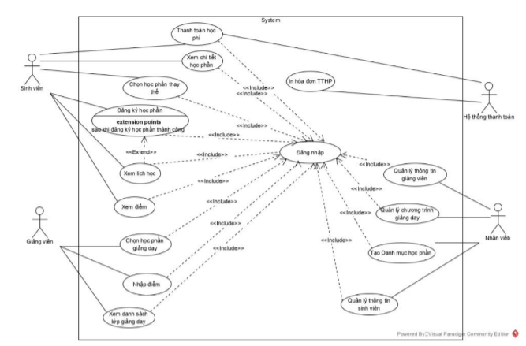

**Use Case 1: Đăng nhập**

|  |  |
| --- | --- |
| **Mục** | **Nội dung** |
| **UCID** | UC1 |
| **Name** | Đăng nhập |
| **Summary** | Cho phép sinh viên truy cập hệ thống bằng MSSV và mật khẩu |
| **Preconditions** | Sinh viên đã có tài khoản hợp lệ |
| **Postconditions** | Sinh viên vào giao diện chính và sử dụng các chức năng khác |
| **Primary Actor(s)** | Sinh viên |
| **Secondary Actor(s)** | Hệ thống đăng ký học phần |
| **Trigger** | Sinh viên chọn chức năng “Đăng nhập” |
| **Main Scenario** | B1. Sinh viên nhập MSSV và mật khẩu. B2. Hệ thống kiểm tra thông tin. B3. Nếu hợp lệ → vào giao diện chính. |
| **Extensions** | Nếu nhập sai → hệ thống báo lỗi. Nếu sai ≥ 3 lần → khóa tạm thời tài khoản. |
| **Open Issues** | Cơ chế mở khóa tài khoản (tự động sau X phút hay do quản trị viên). |

**Use Case 2: Tạo tài khoản**

|  |  |
| --- | --- |
| **Mục** | **Nội dung** |
| **UCID** | UC2 |
| **Name** | Tạo tài khoản |
| **Summary** | Sinh viên đăng ký tài khoản để lần đầu truy cập hệ thống |
| **Preconditions** | Sinh viên có MSSV tồn tại trong cơ sở dữ liệu |
| **Postconditions** | Tài khoản được tạo và dùng để đăng nhập |
| **Primary Actor(s)** | Sinh viên |
| **Secondary Actor(s)** | Hệ thống đăng ký học phần |
| **Trigger** | Sinh viên chọn chức năng “Đăng ký/Tạo tài khoản” |
| **Main Scenario** | B1. Sinh viên nhập MSSV, họ tên, email, mật khẩu. B2. Hệ thống kiểm tra MSSV. B3. Nếu hợp lệ → lưu thông tin và tạo tài khoản. |
| **Extensions** | MSSV không tồn tại → báo lỗi. Email đã có trong hệ thống → yêu cầu nhập email khác. |
| **Open Issues** | Quy định độ mạnh mật khẩu (độ dài, ký tự đặc biệt). |

**Use Case 3: Xem điểm**

|  |  |
| --- | --- |
| **Mục** | **Nội dung** |
| **UCID** | UC3 |
| **Name** | Xem điểm |
| **Summary** | Sinh viên xem điểm của các học phần đã học |
| **Preconditions** | Sinh viên đã đăng nhập thành công |
| **Postconditions** | Hệ thống hiển thị điểm các học phần |
| **Primary Actor(s)** | Sinh viên |
| **Secondary Actor(s)** | Hệ thống đăng ký học phần |
| **Trigger** | Sinh viên chọn chức năng “Xem điểm” |
| **Main Scenario** | B1. Sinh viên đăng nhập. B2. Chọn mục “Xem điểm”. B3. Hệ thống truy xuất dữ liệu từ CSDL. B4. Hiển thị bảng điểm. |
| **Extensions** | Học phần chưa có điểm → thông báo “Chưa có dữ liệu”. CSDL lỗi → báo “Lỗi hệ thống”. |
| **Open Issues** | Có cho phép tải bảng điểm xuống (PDF/Excel) hay chỉ xem online. |

**Use Case 4: Thay đổi lớp học phần**

|  |  |
| --- | --- |
| **Mục** | **Nội dung** |
| **UCID** | UC4 |
| **Name** | Thay đổi lớp học phần |
| **Summary** | Sinh viên thay đổi lớp học phần đã đăng ký sang lớp khác nếu còn chỗ |
| **Preconditions** | Sinh viên đã đăng nhập và có học phần cần đổi |
| **Postconditions** | Sinh viên được chuyển sang lớp mới thành công |
| **Primary Actor(s)** | Sinh viên |
| **Secondary Actor(s)** | Hệ thống đăng ký học phần |
| **Trigger** | Sinh viên chọn chức năng “Thay đổi lớp học phần” |
| **Main Scenario** | B1. Sinh viên đăng nhập. B2. Chọn học phần muốn đổi. B3. Chọn lớp khác còn chỗ. B4. Hệ thống cập nhật dữ liệu. B5. Thông báo “Đổi lớp thành công”. |
| **Extensions** | Lớp mới đã đầy → thông báo lỗi. Quá hạn thời gian đổi lớp → báo “Hết hạn thay đổi lớp”. |
| **Open Issues** | Có giới hạn số lần đổi lớp không? Thời gian cụ thể để đổi lớp? |